07/12/2025

Livrable SOLUTION FINALE
Bloc POO

Réalisé par : BIANCHI Valentin, NAJIB Youssef

Table des matières
1. Introduction 3
2. Architecture Générale du Code 4
2.1 Utilisation des diagrammes pour guider le développement 4
2.3 Modularité et séparation des responsabilités 4
3. Principes de Programmation Orientée Objet 7
3.1 Encapsulation 7
3.2 Héritage 7
3.3 Polymorphisme 7
4. Tests Unitaires 8
4.1 Objectif des tests 8
4.2 Fonction de test intégrée 8
4.3 Vérification de la grille à l’itération t 8
4.4 Utilisation des fichiers d’entrée 8
5. Affichage Graphique avec SFML 9
5.1 Intégration de la bibliothèque SFML 9
5.2 Affichage de la grille 9
5.3 Génération automatique des affichages 9
5.4 Fonctionnement général 9
6. Notice d’Utilisation 10
6.1 Mode Graphique 10
6.1.1 Commandes de lancement 10
6.1.2 Structure de la commande : 10
6.1.3 Paramètres détaillés 10
6.2 Mode Console 10
6.2.1 Commandes de lancement 10
6.2.2 Structure de la commande 10
6.2.2 Structure de la commande 10
6.2.3 Paramètres détaillés 10
6.3 Mode Test 11
6.3.1 Commandes de lancement 11
6.3.2 Structure de la commande 11
6.3.3 Paramètres détaillés 11
7. Commandes d’Interaction (Mode Graphique) 12
7.1 Zoom (+ / -) 12
7.2 Vitesse (P / M) 12
7.3 Pause / Reprise (ESPACE) 12
7.4 Avance d’une itération (N) 12
8. Conclusion 13

1. Introduction
Ce livrable présente la solution informatique développée pour notre projet : le Jeu de la Vie. L’objectif principal était de concevoir et d’implémenter un programme capable de simuler l’évolution d’une grille de cellules selon les règles de Conway, tout en respectant les principes de la programmation orientée objet (POO). Ce livrable permet également de démontrer l’intégration de tests unitaires pour valider les résultats, ainsi que la génération d’un affichage graphique ou textuel selon le mode que l’on souhaite.
Lors du livrable de conception, nous avons établi les diagrammes UML et diagrammes de classes, définissant les différentes classes à implémenter et les différentes interactions entre elles. On s’est servi de ces diagramme pour structurer le code, en identifiant les différentes classes, ainsi que les relations d’héritage et de dépendance qu’ils existent entre celle-ci. Le livrable conception a donc fourni un cadre clair sur la structure du code.

2. Architecture Générale du Code

2.1 Utilisation des diagrammes pour guider le développement
Les diagrammes réalisés dans le diagramme de conception ont permis de clarifier la structure du programme. Ils nous ont permis de mettre en place :
- Les interfaces (ICellState, IRule, IView) permettant d’utiliser le polymorphisme pour gérer différents états de cellules, règles de jeu et modes d’affichage.
- Les classes (AliveState, DeadState, ConwayRule, ConsoleView, SFMLView) implémentant ces interfaces.
- Les relations d’héritage, facilitant l’organisation et la structure de notre programme
Ces diagrammes ont été utilisés comme plan pour le découpage des fichiers et pour la répartition des liens entre les classes.
2.2 Organisation en classes et fichiers (.hpp / .cpp)
Le code a été organisé de manière modulaire avec une séparation claire entre les définitions et les implémentations :
- Chaque classe a son fichier .hpp pour la définition et son fichier .cpp pour l’implémentation.
- Dans notre Github les fichiers sont regroupés par domaine :
  - src/core : logique du jeu et gestion des cellules (Cell, Grid, Game, AliveState, DeadState, ConwayRule).
  - src/view : gestion des vues (ConsoleView pour affichage textuel, SFMLView pour affichage graphique).
  - app : les différents main (main_console.cpp, main_sfml.cpp, test_main.cpp).
Cette organisation permet de faciliter la maintenance et avoir un d’ensemble sur l’évolution du code, et de simplifier une éventuelle intégration de nouveaux modules ou fonctionnalités.

2.3 Modularité et séparation des responsabilités

Nous avons séparé notre code en plusieurs fragments qu’on a intégré dans différents dossiers contenant aussi les différentes grilles et les test réalisés.
Voici un schéma représentant l’arborescence des fichiers dans notre projet :
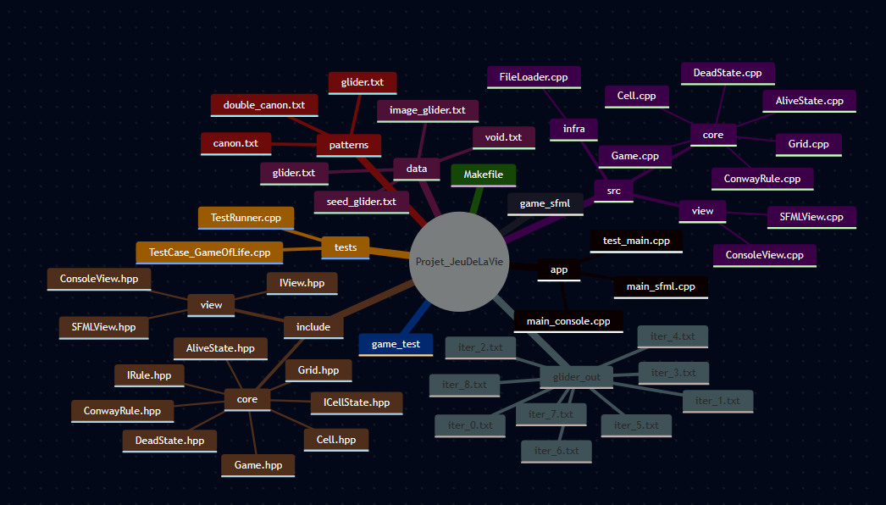

La modularité est un principe clé appliqué dans ce projet. Chaque classe fichiers contenus dans des dossier différents comme on le voit dans le schéma ci-dessus :
app/ : contient les différents main : main_console.cpp pour la version console, main_sfml.cpp pour la version SFML et test_main.cpp pour les tests unitaires.
data/ : contient les fichiers de grilles par exemple glider.txt, seed_glider.txt, image_glider.txt et void.txt.
glider_out/ : contient les fichiers générés par le programme console représentant l’état de la grille à chaque itération, nommés de iter_0.txt à iter_8.txt.
include/ : contient les fichiers d’en-tête séparés en deux sous-dossiers :
- core/ : fichiers liés à la logique du jeu comme AliveState.hpp, DeadState.hpp, Cell.hpp, Grid.hpp, Game.hpp, ConwayRule.hpp, ICellState.hpp et IRule.hpp.
- view/ : fichiers liés aux interfaces et à l’affichage, comme ConsoleView.hpp, IView.hpp et SFMLView.hpp.
patterns/ : contient des motifs de cellules utilisés pour initialiser des grilles, comme glider.txt, canon.txt et double_canon.txt.
src/ : contient le code source correspondant aux fichiers d’en-tête, organisé en sous-dossiers :
- core/ : AliveState.cpp, DeadState.cpp, Cell.cpp, Grid.cpp, Game.cpp, ConwayRule.cpp.
- view/ : ConsoleView.cpp et SFMLView.cpp.
- infra/ : FileLoader.cpp.
tests/ : contient les fichiers de test unitaires, comme TestCase_GameOfLife.cpp et TestRunner.cpp.
Makefile : gére la création des exécutables

3. Principes de Programmation Orientée Objet

3.1 Encapsulation
- Toutes les données internes des classes sont privées et ne sont accessibles que par des méthodes publiques ou des getters/setters.
- Par exemple, la classe Cell conserve son état dans un unique_ptr<ICellState> et ne permet d’y accéder que via les méthodes isAlive(), getState() et setState().
- Grid gère la matrice de cellules et ne fournit un accès que via getCell ou countAliveNeighbors.

3.2 Héritage
L’héritage est utilisé pour définir des comportements communs :
- ICellState est hérité par AliveState et DeadState.
- IRule est hérité par ConwayRule.
- IView est hérité par ConsoleView et SFMLView.

3.3 Polymorphisme
Le polymorphisme est un concept important aussi dans le cadre de notre projet :
- La classe Cell manipule des objets de type ICellState sans connaître leur type concret. Elle peut ainsi gérer indifféremment des cellules vivantes ou mortes.
- Game utilise un IRule& pour appliquer les règles, ce qui permet de remplacer ConwayRule par d’autres règles futures.
- Game utilise également un IView& pour afficher la grille, permettant de basculer entre affichage console ou SFML sans modifier la logique du jeu.
- La méthode ICellState::clone() utilise aussi le polymorphisme permettant de copier des états sans connaître le type concret de la cellule.

4. Tests Unitaires

4.1 Objectif des tests
Les tests unitaires permettent de vérifier automatiquement la validité des calculs de la grille après un nombre donné d’itérations, garantissant la conformité aux règles de Conway.

4.2 Fonction de test intégrée
Nous avons intégré une fonction de tests unitaires qui exécute le jeu sans interface graphique à l’aide de la classe TestView. Cette vue minimale ne réalise aucun affichage mais permet d’exécuter toutes les itérations pour vérifier l’état final des cellules.

4.3 Vérification de la grille à l’itération t
Après un nombre N d’itérations, le programme compare la grille obtenue avec la grille attendue fournie dans un fichier. La comparaison est réalisée cellule par cellule, en tenant compte des dimensions de la grille.

4.4 Utilisation des fichiers d’entrée
- fichier_seed.txt : grille initiale
- image_glider.txt : grille finale attendue
- N : nombre d’itérations
Cette approche permet d’automatiser la validation des algorithmes et de détecter rapidement toute divergence dans les calculs.

5. Affichage Graphique avec SFML

5.1 Intégration de la bibliothèque SFML
La bibliothèque SFML a été utilisée pour créer un affichage graphique interactif. Elle fournit les outils nécessaires pour créer une fenêtre, dessiner les cellules et gérer les événements clavier et souris.

5.2 Affichage de la grille
Chaque cellule est représentée par un rectangle coloré : vert pour vivante et gris foncé pour morte. L’affichage prend en compte la taille des cellules, les marges pour pouvoir se déplacer sur de grandes grilles.

5.3 Génération automatique des affichages
Le programme génère automatiquement les affichages dès son lancement. Que l’on utilise le mode console ou SFML, chaque itération est enregistrée dans un fichier ou affichée à l’écran.

5.4 Fonctionnement général
- init() : initialise la fenêtre graphique ou le dossier de sortie pour la console.
- render() : dessine la grille.
- waitNextStep() : gère la pause, l’avancement d’une itération, et la vitesse de déplacement.
- Cette architecture permet de séparer la logique du jeu de l’affichage, respectant ainsi les principes POO.

6. Notice d’Utilisation

6.1 Mode Graphique

6.1.1 Commandes de lancement
make sfml
./game_sfml data/grid.txt 200

6.1.2 Structure de la commande :
./game_sfml <chemin_grille> <nombre_iterations>

6.1.3 Paramètres détaillés
- <chemin_grille> : chemin vers le fichier de la grille initiale
- <nombre_iterations> : nombre d’itérations à effectuer

6.2 Mode Console

6.2.1 Commandes de lancement
make console
./game_console data/grid.txt 200

6.2.2 Structure de la commande
make console
./game_console data/grid.txt 200

6.2.2 Structure de la commande
./game_console <chemin_grille> <nombre_iterations>

6.2.3 Paramètres détaillés
- <chemin_grille> : chemin vers le fichier de la grille initiale
- <nombre_iterations> : nombre d’itérations à effectuer

6.3 Mode Test

6.3.1 Commandes de lancement
make game_test
./game_test data/seed_glider.txt data/image_glider.txt 200

6.3.2 Structure de la commande
./game_test <fichier_seed> <fichier_image> <nombre_iterations>

6.3.3 Paramètres détaillés
- <fichier_seed> : grille initiale
- <fichier_image> : grille finale attendue
- <nombre_iterations> : nombre d’itérations pour la simulation

7. Commandes d’Interaction (Mode Graphique)

7.1 Zoom (+ / -)
- + ou = : agrandir les cellules
- - ou – : réduire les cellules

7.2 Vitesse (P / M)
- P : accélérer l’animation
- M : ralentir l’animation

7.3 Pause / Reprise (ESPACE)
- ESPACE : mettre le jeu en pause ou le relancer

7.4 Avance d’une itération (N)
- N : avancer d’une itération lorsqu’on est en pause

8. Conclusion

Le projet qu’on a réalisé respecte intégralement les spécifications techniques et fonctionnelles du cahier des charges. L’architecture du programme fait un usage complet des concepts de la POO en C++, avec des classes distinctes pour le jeu, la grille et les cellules, ainsi qu’une hiérarchie de classes pour représenter l’état des cellules, exploitant pleinement le polymorphisme et l’héritage. Les règles de calcul de l’état des cellules sont regroupées dans des classes séparées, ce qui permet de les modifier ou d’en ajouter de nouvelles sans changer le reste du programme.
La séparation des différentes fonctions a été strictement appliquée. Par exemple la partie concernant le calcul des états est complètement découplée de l’affichage, qu’il soit en mode console ou mode graphique SFML, garantissant un code modulable et maintenable. Les diagrammes réalisés lors du livrable conception (classes, activités, séquences) ont guidé le développement, assurant une architecture claire et évolutive.
Le programme est conforme aux spécifications fonctionnelles : il charge une grille initiale à partir d’un fichier, calcule les évolutions des cellules selon les règles de Conway, et s’arrête lorsque l’automate atteint un état stable ou après un nombre d’itérations fixé. Les tests unitaires intégrés permettent de vérifier la validité de la grille après un nombre arbitraire d’itérations, garantissant la fiabilité du calcul.
Enfin, l’interface graphique via SFML offre un affichage dynamique et interactif, tandis que le mode console produit les fichiers de sortie. Le programme est ainsi complet, efficace et conforme aux attentes du cahier des charges, tout en restant modulable à de futures évolutions comme l’ajout de nouvelles règles ou fonctionnalités.

